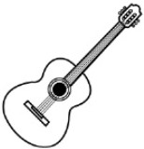
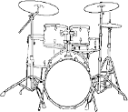
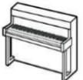

Sotero del Rio

GUÍA DE MÚSICA 3° AÑO

Nombre: ------------------------------------------------------------------Fecha: --------------------------
OA4: Cantar y tocar instrumentos de percusión y melódicos. | PUNTAJE: NOTA:

I.- Item de Selección múltiple. Encierra la alternativa correcta (2 ptos )

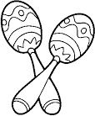
Reconoce el instrumento musical y encierra la alternativa que tenga su nombre.

1. | a) Acordeón | b) Maracas | c) Piano
2.  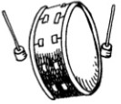 | a) Flauta | b) Trompeta | c) Tambor
3. | a) Guitarra | b) Violín | c) Arpa
4. | a) Guitarra | b) batería | c) Maracas
5. | a) Piano | b) Violín | c) Acordeón
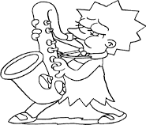  6. | a) Saxofón | b) Castañuelas | c) Pandero

- ¿Qué es un instrumento musical?

a) Un instrumento musical es un objeto que se usa en la cocina.
b) Un instrumento musical es un objeto que sirve para afinar una flauta.
c) Un instrumento musical es un objeto que produce sonido.

La batería es un instrumento de:

- Cuerdas

- Percusión

- Viento

Este grupo de instrumentos pertenece a la familia de:

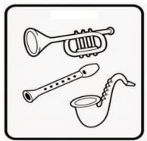
- Familia de Percusión

- Familia de Viento

- Familia de cuerda

Este grupo de instrumentos pertenece a la familia de:

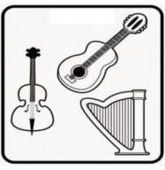
- Familia de Percusión

- Familia de Viento

- Familia de cuerda

11. Marca las parejas que sean instrumentos de cuerda:

a) Tambor – Pandero

b) Violín - Arpa

c) Trompeta – Flauta

12. La trompeta es un instrumento de:

a) Percusión

b) Cuerda

c) Viento

